Telemark Bygdekvinnelag  Landbrukets hus, Bøvegen 271  3810 Gvarv  tlf. 35 95 90 30  e-post: telemark.nbk@bygdekvinnelaget.no  TBK/Brev2016/04protokoll årsmøte TBK | 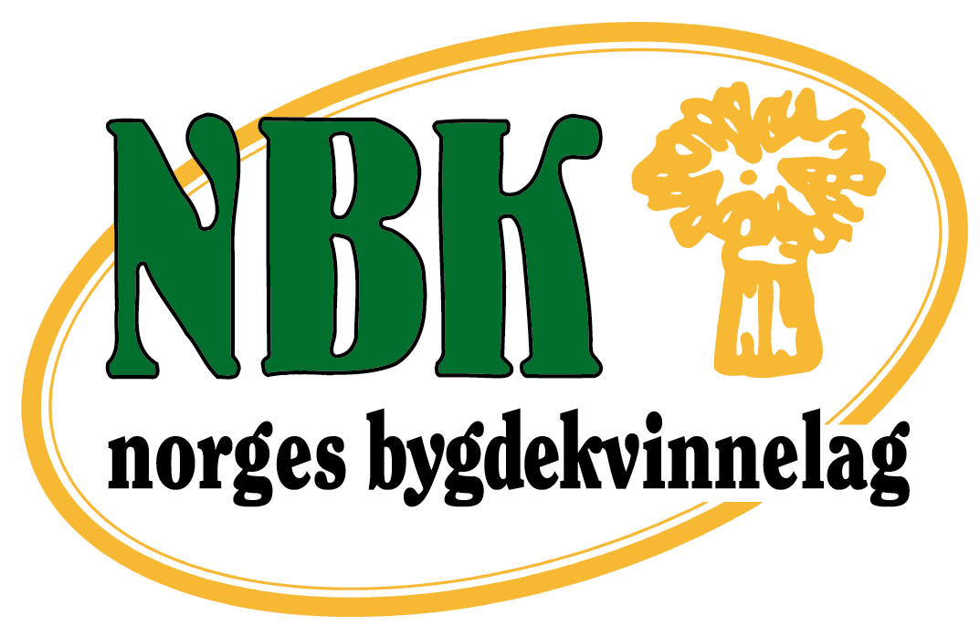

Årsmøte i Telemark Bygdekvinnelag 2016 – protokoll

Møtet blei halde på Kyrkjebygda Oppvekstsenter i Nissedal laurdag 9. april 2016.
Nissedal Bygdekvinnelag var vertskap for møtet.

Årsmøtet blei sett kl. 10.00.

Sak 1 Opning av årsmøtet
Ellen Nordbø frå Nissedal Bygdekvinnelag ønskte alle vel møtt til årsmøtet og Nissedal. Ho fortalde om lokallaget som starta 7. april 1951.
Ellen gav ordet vidare til Harald Valle som fortalde om Nissedal kommune, både historie og situasjonen nå.
Fylkesleiar Torunn Hovde Kaasa takka Valle og overrekte han ei bok.
Fylkesleiar Torunn Hovde Kaasa ønskte gjester og utsendingar vel møtt til årsmøtet.
Årsmøtedeltakarane song «Sangen til deg og meg».

Sak 2 Val av møteleiar
Eva Greivstad, styremedlem Telemark Bygdekvinnelag, blei valt til møteleiar.

Sak 3 Opprop
v/Bergit Li
Bamble: Grete Garstad, Bente Vinje
Bø: Bjørg Idland, Kjersti Moen
Fyresdal: Ellen Margrethe Garn, Ingebjørg Aketun
Gjerpen: Anlaug Haraldsen, Gunvor Myhra Johansen, Liv Elverhøy Thomassen
Heddal: Astrid Haukvik, Olaug Røste Mork
Holla: Karin Kabbe, Åshild Y. Pershaug
Lunde/Flåbygd:
Morgedal: Bente Widenoja Sudbø, Jorunn Hauger Bjåland
Nissedal: Ellen Nordbø, Anny Sandnes
Rauland: Karin Drivarbekk, Britt Svalastog
Sauherad: Astrid Hofsrud Roe, Berit Grimsrud
Sauland: Liv Kristin Tinnes
Siljan:
Solum: Karen Svanvik, Inger Johanne Røra Ødegård
Tinn: Janne Sundby Geirsta, Lisbeth Odden Mossing
Tokke:
Tuddal: Tine Foldvik Hagen
Vinje: Reidun Austjore Våle, Aslaug Kostveit
Telemark Bondelag: Aslak Snarteland
Norges Bygdekvinnelag: Irene Furulund
Valnemnda: Åsne Søreid Fjeld, Gunlaug Bergstøl Kiland
Tidlegare leiarar: Aaste Ulvenes
Gjest: Bodil Bakken
Styret: Torunn Hovde Kaasa, Anne Grethe Hegnastykket, Gro Windsvoll Jøntvedt, Eva Greivstad, Else Lindgren (2. vara).
Protokollførar: Bergit Li

Sak 4 Godkjenning av innkalling og sakliste
Vedtak: Godkjent.

Sak 5 Val av to til å skrive under protokollen
Vedtak: Ellen Nordbø, Nissedal og Astrid Haukvik, Heddal.

Sak 6 Leiaren har ordet
Torunn Hovde Kaasa var bl.a. innom følgjande:
- Møte med medlemmer og lokallag gjennom året, takk for engasjementet, kvinnene er limet i bygda.
- Tinn Bygdekvinnelag i 2015, Siljan lagt ned i 2015, nytt lag har starta i 2016.
- Rekruttering, «Bygda i bevegelse» er ein viktig arena for rekruttering.
- Inspirasjonsseminaret på Lillehammer, moro å reise saman.
- Bygdekvinnelaget er ein forbrukarorganisasjon.
- Internasjonalt arbeid.
- Ein må våge å tenkje nytt!

Sak 7 Årsmelding 2015
Anne Grethe Hegnastykket gjekk gjennom årsmeldinga og peika på nokre av sakene som var omtala. Åsne Søreid Fjeld i internasjonalt utval sa litt om internasjonalt arbeid.

Følgende hadde ordet:
Anlaug Haraldsen, Irene Furulund.

Tema:
Inspirasjonsseminar i NBK.

Vedtak:
Årsmeldinga blei samrøystes vedtatt.

Sak 8 Rekneskap 2015
Bergit Li la fram rekneskapen.

Vedtak:
Rekneskapen samrøystes vedtatt.

Pause kl 11.15 til 11.35.

Sak 9 Aktuelle saker i Norges Bygdekvinnelag v/styremedlem Irene Furulund.
Irene Furulund er frå Ullensaker i Akershus og ho takka for at ho fekk koma til Telemark, ho føler at bygdekvinnelaget er ein stor familie.
Aktuelle saker:
- Ambisjon om medlemsvekst i organisasjonen. Bygdekvinnelaget må vere synleg, aktive, vere opne og fornying i lagsaktiviteten.
- Verving prioritert sak i 2016 og 2017.
- Kvifor vere aktive i bygdekvinnelaget? Organisasjonen skal ivareta bygdene sine interesser, er ein forbrukarorganisasjon, møteplass i bygda, fokus på likestilling og rettferdighet.
- Lokallaga = bygdekvinnelaget
- Kva tilbyr NBK i 2016: bygda i bevegelse, nye nettsider kjem om ikkje så lenge og opplæring, årets lokallag 2015, Holmenkollstafett, besøk frå administrasjon/
styremedlemmer i NBK også mogleg utanom årsmøtet, medlemstur – mosjon 52, bygdekvinnelaget ein multikulturell møteplass, verdenskongress for kvinner.

Lunsj / pause kl 12.50 til kl 13.50.

Etter pausa spela Nissedal Toradergruppe nokre låtar.

Sak 9 Aktuelle saker i Norges Bygdekvinnelag – framhald
Følgjande hadde ordet:
Else Lindgren, Janne Sundby Geirsta, Jorunn Hauger Bjåland, Tine Foldvik Hagen, Astrid Haukvik, Liv Elverhøy Thomassen, Gunvor Myhra Johansen.

Tema:
NBK si nettside. Medlemslister. Medlemskontingent. Rekneskapsprogram for lokallaga. Moglegheit for å sende sms til medlemmene.

Sak 10 Kontingent til fylkeslaget for 2017
Bergit Li la fram styret sitt forslag om at kontingenten til fylkeslaget blir uendra frå 2016 til 2017. Kontingenten er kr 85,- pr medlem.

Vedtak:
Kontingent til fylkeslaget for 2017 blir kr 85,- pr. medlem.

Sak 11 Arbeidsplan 2016 og budsjett 2016
Torunn Hovde Kaasa gjekk gjennom styret sitt forslag til arbeidsplan.
Torunn Hovde Kaasa la fram styret sitt forslag til budsjett.
Vedtak:
Framlagt arbeidsplan med tillegg «Moglegheit for utsending av sms til medlemmene» einstemmig vedtatt.
Budsjett einstemmig vedtatt.

Sak 12 Innkomne saker, uttaler
Det var ingen innkomne saker til årsmøtet, det er heller ikkje uttale frå årsmøtet.

Sak 13 Val
Leiar av valnemnda, Gunlaug Bergstøl Kiland, las valnemnda si innstilling.
Teljekorps: Bodil Bakken, Åsne Søreid Fjeld og Gunlaug Bergstøl Kiland.

Møteleiar leia valet.
Ifølgje vedtektene skal fylkesstyra ha mellom 5 og 7 medlemmer. Styret for Telemark Bygdekvinnelag har 6 medlemmer. Årsmøtet diskutera om det framover skal vere 5 eller 6 styremedlemmer.

Følgjande hadde ordet:
Anlaug Haraldsen, Karin Drivarbekk, Torunn Hovde Kaasa.

Vedtak:
Styret i Telemark Bygdekvinnelag skal ha seks styremedlemmer, samrøystes vedtak.

Det var 35 med stemmerett.

1. Leiar:
Ellen Margrethe Garn, Fyresdal, ny, 1 år, 34 stemmer, 1 forkasta

2. To medlemmer til styret:
Else Lindgren, Gjerpen, ny, 1 år, 34 stemmer, 1 blank
(I og med at Else Lindgren bare blei valt for 1 år, må det i 2017 veljast eit styremedlem for 1 år)
Reidun Austjore Våle, Vinje, ny, 2 år, 35 stemmer

Ikkje på val:
Anne Grethe Hegnastykket, Bø
Gro Windsvoll Jøntvedt, Holla
Eva Greivstad, Fyresdal

3. Nestleiar
Anne Grethe Hegnastykket, Bø, attval, 1 år, 34 stemmer, 1 blank

Resten av vala skjedde ved akklamasjon.

4. Tre vararepresentantar i nummerorden til styret:
1. Karin Drivarbekk, Rauland, attval, 1 år
2. Tine Foldvik Hagen, Tuddal, ny, 1 år
3. Gunvor Prestårhus, Heddal, ny, 1 år
5. Revisorar
Helga Eika, Bø, attval, attval, 1år
vara: Jane Hjelseth, Holla, attval, 1 år
Borghild Kleivrud, Sauherad, attval, 1 år
vara: Marit Landsverk, Sauherad, attval, 1 år
6. Valnemnd 2017
Anne M. Midtbø, Sauherad, ny, 2 år
vara: Bodil Bakken, Solum, attval, 2 år
Åsne Søreid Fjeld, Solum, attval, 2 år
Vara: Grethe Garstad, Bamble, ny, 2 år

Ikkje på val:
Reidun Dahl, Heddal
vara: Ingebjørg Aketun, Fyresdal

7. To utsendingar til årsmøtet i Norges Bygdekvinnelag
(Fylkesleiaren er sjølvskriven og kjem i tillegg til desse to.)
Det skal veljast personlege vararepresentantar + to ekstra vararepresentantar i nummerrekkefølgje.

Utsendingar:
Eva Greivstad, Fyresdal
Vara: Reidun Austjore Våle, Vinje
Anne Grethe Hegnastykket, Bø
Vara: Gro Windsvoll Jøntvedt, Holla

To ekstra vararepresentantar:
- Karin Drivarbekk, Rauland
- Else Lindgren, Gjerpen

Godtgjering til styremedlemmene:

Forslag frå Sauland Bygdekvinnelag og Heddal Bygdekvinnelag v/Liv Kristin Tinnes: Godtgjering til fylkesleiar; abonnement på Nationen skal utgå.

Følgjande hadde ordet:
Torunn Hovde Kaasa, Anne Grethe Hegnastykket, Gunvor Myhra Johansen, Aslak Snarteland, Liv Elverhøy Thomassen, Else Lindgren.

Vedtak:
Forslag frå Sauland Bygdekvinnelag og Heddal Bygdekvinnelag fekk 11 stemmer og fall.

Følgjande godtgjeringar til tillitsvalde blei vedtatt:

Fylkesleiar:
Honorar: kr.15.000,-. Uendra.
Telefon: kr.3.000,-. Uendra.
Abonnement på Nationen. Fylkesleiar vel sjølv om ho vil ha papiravis eller nettabonnement. Endra i 2016.

Styremedlemmer:
Honorar: kr.3.500,-. Uendra.
Telefon: kr.500,-. Uendra.

Vararepresentantar til styret:
Daggodtgjering på kr.500,- for møte i fylkesstyret samt som representant i fylkesårsmøtet. Uendra.

Reise:
Bruk av eigen bil etter den skattefrie delen av statens satsar. Tillegg for passasjer etter statens satsar. Endra i 2016.
Reise med offentlege transportmiddel og andre utgifter etter rekning. Uendra.

Følgjande hadde ordet i løpet av årsmøtet:
- Aslak Snarteland, leiar i Telemark Bondelag snakka om samarbeidet som er mellom bondelaget og bygdekvinnelaget. Han ser bygdekvinnelaget sin informasjon om norsk matproduksjon som svært viktig. Aslak ønskte bygdekvinnelaget lykke til i det vidare arbeidet.
- Torunn Hovde Kaasa takk for to interessante og lærerike år som leiar i Telemark Bygdekvinnelag.
- Anne Grethe Hegnastykket takka Torunn for arbeidet som ho har gjort som fylkesleiar og overrekte Torunn eit sitteunderlag i saueskinn.
- Nyvalt fylkesleiar Ellen Margrethe Garn takka for tilliten ved å valt til fylkesleiar.
- Aaste Ulvenes, tidlegare fylkesleiar, takka for at ho blir invitera til fylkesårsmøtet.
- Møteleiar takka Nissedal Bygdekvinnelag og overrekte dei eit flagg.
- Og Torunn takka Bergit Li.

Det var loddsal på årsmøtet, og det kom inn kr 4 918,-.
Årsmøtet blei avslutta med songen ”Fager kveldsol smiler”.

Møtet heva kl. 15.45

Ellen Nordbø Astrid Haukvik

Eva Greivstad Bergit Li
Møteleiar Referent på årsmøtet

